昌乐县综合行政执法局
2021年政府信息公开工作年度报告

根据《中华人民共和国政府信息公开条例》、《中华人民共和国政府信息公开工作年度报告格式》以及县政府关于推进政府公开工作的系列部署要求，坚持以“应公开尽公开”为原则，积极开展政府信息公开工作，切实保障群众对城市管理执法有关工作的知情权与监督权。现将我局2021年政府信息公开工作有关情况汇报如下：
一、总体情况
2021年,昌乐县综合行政执法局以习近平新时代中国特色社会主义思想为指导，认真贯彻落实上级关于政府信息公开工作的部署要求,进一步实施政府信息公开条例，不断强化政府信息管理，丰富信息公开形式，并及时回应社会关切问题,提升政府信息公开工作力度,力求政府信息公开水平实现新突破。
（一）主动公开情况
自2021年1月1日起,至2021年12月31日，我局主动公开政府信息78条，相比去年增长7%，内容主要涉及到规范性文件及政策解读、行政执法相关信息、机构职能、财政资金等方面。

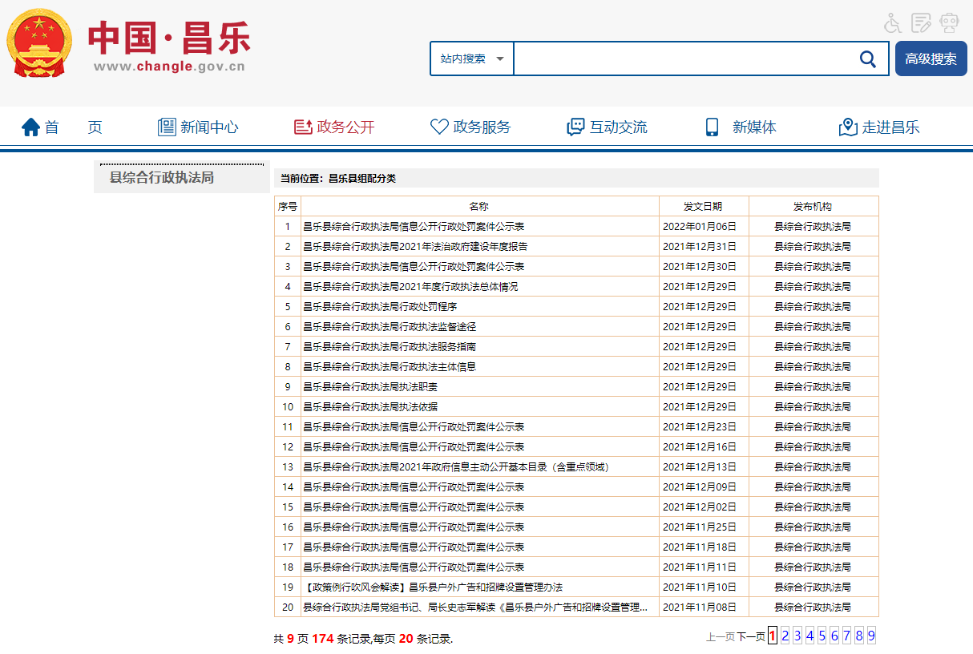
（二）依申请公开情况
我局2021年共收到政府信息公开申请0件。
- 政府信息管理情况
1.强化政府信息安全公开发布，按照“未经保密审查的信息不得公开”的原则，严格做好政府信息公开保密安全审查，确保公开信息不涉密、涉密信息不公开。
2.进一步完善信息公开管理流程，细化政务信息收集、编辑、审核、备案、推送等工作，严格按照流程把关，着重把握政府信息公开要求，全面推动政务公开标准化规范化。
（四）政府信息公开平台建设情况
2021年，我局政务信息公开充分采用线上+线下相结合的方式，线上（门户网站、微信公众号等）、线下（潍坊晚报、昌乐日报等）对政府信息及时公开，确保政府公开工作落实到位。主要刊发推送工作动态及相关通告信息331条，重点信息阅读单篇最多突破1万条。
（五）监督保障情况
1.强化思想认识，自觉接受监督。我局领导高度重视，要求各科室、中队将政府信息公开工作作为一项长期任务抓紧抓实，及时提供公开内容，并自觉接受公众的监督检查；要求办公室、督查考核科对政府信息公开工作实行监督考核，纳入年度积分考核体系，切实按照目标任务，狠抓工作落实。
2.压实责任，强化保障。今年以来，根据我局工作实际调整政府公开工作领导小组，下设办公室在局办公室，明确分管领导和专员，刘国华任办公室主任，崔志婷任政府信息公开专员，确保工作落实到位，并多次与各科室、中队相关经办人沟通协调，积极推进政府信息公开工作顺利开展，确保信息发布及时、准确。
二、主动公开政府信息情况
第二十条第（一）项
信息内容 | 本年制发件数 | 本年废止件数 | 现行有效件数
规章 | 0 | 0 | 0
行政规范性文件 | 0 | 0 | 0
第二十条第（五）项
信息内容 | 本年处理决定数量
行政许可 | 0
第二十条第（六）项
信息内容 | 本年处理决定数量
行政处罚 | 1917
行政强制 | 0
第二十条第（八）项
信息内容 | 本年收费金额（单位：万元）
行政事业性收费 | 22.781255
三、收到和处理政府信息公开申请情况
（本列数据的勾稽关系为：第一项加第二项之和，等于第三项加第四项之和） |  |  | 申请人情况
 |  |  | 自然人 | 法人或其他组织 |  |  |  |  | 总计
 |  |  | 自然人 | 商业  企业 | 科研  机构 | 社会公益组织 | 法律服务机构 | 其他 | 总计
一、本年新收政府信息公开申请数量 |  |  | 0 | 0 | 0 | 0 | 0 | 0 | 0
二、上年结转政府信息公开申请数量 |  |  | 0 | 0 | 0 | 0 | 0 | 0 | 0
三、本年度办理结果 | （一）予以公开 |  | 0 | 0 | 0 | 0 | 0 | 0 | 0
三、本年度办理结果 | （二）部分公开（区分处理的，只计这一情形，不计其他情形） |  | 0 | 0 | 0 | 0 | 0 | 0 | 0
三、本年度办理结果 | （三）不予公开 | 1.属于国家秘密 | 0 | 0 | 0 | 0 | 0 | 0 | 0
三、本年度办理结果 | （三）不予公开 | 2.其他法律行政法规禁止公开 | 0 | 0 | 0 | 0 | 0 | 0 | 0
三、本年度办理结果 | （三）不予公开 | 3.危及“三安全一稳定” | 0 | 0 | 0 | 0 | 0 | 0 | 0
三、本年度办理结果 | （三）不予公开 | 4.保护第三方合法权益 | 0 | 0 | 0 | 0 | 0 | 0 | 0
三、本年度办理结果 | （三）不予公开 | 5.属于三类内部事务信息 | 0 | 0 | 0 | 0 | 0 | 0 | 0
三、本年度办理结果 | （三）不予公开 | 6.属于四类过程性信息 | 0 | 0 | 0 | 0 | 0 | 0 | 0
三、本年度办理结果 | （三）不予公开 | 7.属于行政执法案卷 | 0 | 0 | 0 | 0 | 0 | 0 | 0
三、本年度办理结果 | （三）不予公开 | 8.属于行政查询事项 | 0 | 0 | 0 | 0 | 0 | 0 | 0
三、本年度办理结果 | （四）无法提供 | 1.本机关不掌握相关政府信息 | 0 | 0 | 0 | 0 | 0 | 0 | 0
三、本年度办理结果 | （四）无法提供 | 2.没有现成信息需要另行制作 | 0 | 0 | 0 | 0 | 0 | 0 | 0
三、本年度办理结果 | （四）无法提供 | 3.补正后申请内容仍不明确 | 0 | 0 | 0 | 0 | 0 | 0 | 0
三、本年度办理结果 | （五）不予处理 | 1.信访举报投诉类申请 | 0 | 0 | 0 | 0 | 0 | 0 | 0
三、本年度办理结果 | （五）不予处理 | 2.重复申请 | 0 | 0 | 0 | 0 | 0 | 0 | 0
三、本年度办理结果 | （五）不予处理 | 3.要求提供公开出版物 | 0 | 0 | 0 | 0 | 0 | 0 | 0
三、本年度办理结果 | （五）不予处理 | 4.无正当理由大量反复申请 | 0 | 0 | 0 | 0 | 0 | 0 | 0
三、本年度办理结果 | （五）不予处理 | 5.要求行政机关确认或重新出具已获取信息 | 0 | 0 | 0 | 0 | 0 | 0 | 0
三、本年度办理结果 | （六）其他处理 | 1.申请人无正当理由逾期不补正、行政机关不再处理其政府信息公开申请 | 0 | 0 | 0 | 0 | 0 | 0 | 0
三、本年度办理结果 | （六）其他处理 | 2.申请人逾期未按收费通知要求缴纳费用、行政机关不再处理其政府信息公开申请 | 0 | 0 | 0 | 0 | 0 | 0 | 0
三、本年度办理结果 | （六）其他处理 | 3.其他 | 0 | 0 | 0 | 0 | 0 | 0 | 0
三、本年度办理结果 | （七）总计 |  | 0 | 0 | 0 | 0 | 0 | 0 | 0
四、结转下年度继续办理 |  |  | 0 | 0 | 0 | 0 | 0 | 0 | 0
四、政府信息公开行政复议、行政诉讼情况
行政复议 |  |  |  |  | 行政诉讼
结果维持 | 结果  纠正 | 其他  结果 | 尚未  审结 | 总计 | 未经复议直接起诉 |  |  |  |  | 复议后起诉
 |  |  |  |  | 结果  维持 | 结果  纠正 | 其他  结果 | 尚未  审结 | 总计 | 结果  维持 | 结果  纠正 | 其他  结果 | 尚未  审结 | 总计
0 | 0 | 0 | 0 | 0 | 0 | 0 | 0 | 0 | 0 | 0 | 0 | 0 | 0 | 0
五、存在的主要问题及改进情况
（一）2020年问题整改情况
一是加强政府信息公开新要求深入学习，我局定期组织各科室、中队人员进行业务培训，认真学习《潍坊市人民政府办公室关于做好2021年政府信息公开工作年度报告编制发布和报送工作的通知》及县政府关于政府信息公开的工作要求等内容，进一步提高对政府信息公开新要求认识的重要性；二是加大公开事项力度，完善主动公开系统与目录，以“公开为常态，不公开为例外”原则，细化政府信息公开工作目录，着力强化重点领域信息公开力度，突出做好政府工作报告等领域信息公开工作，需公开的信息及时准确公开。
（二）2021年存在的主要问题
一是政府信息公开及时性有待提高；二是政策解读形式单一；
（三）改进情况
一是建立健全政府信息公开长效机制。认真落实我局信息公开工作专员为核心的责任制，发挥其作用，充分调动各科室、中队工作的积极性和即时性，推动政府信息公开工作的深入开展。 二是政策文件解读形式多样化，广泛采用问答、视频、图表等方式，提升解读效果。
六、其他需要报告的事项
（一）信息处理费收取情况。本年度未产生信息公开处理费。
（二）上级年度政务公开工作要点落实情况。根据《2021年昌乐县政务公开重点工作任务分工》安排，涉及我局责任事项已全部落实到位。
（三）人大代表建议和政协提案办理情况。全年共承办人大代表建议6件，其中主办2件、协办4件;政协委员提案11件，其中主办6件、协办5件，面复率、满意率均达到100%。承办人大代表建议和政协委员提案已全部在政府网站公开。
（四）年度政务公开工作创新情况。我局组织开展以“听取群众声音，解决群众诉求”为主题的“政府开放月”、“城管进社区”“昌乐县综合行政执法局开放日”等活动，通过现场介绍、展板展示、发放明白纸等方式，向群众展示综合行政执法部门的职能职责、日常工作、执法成果等情况，进一步拉近与群众的距离，让群众了解综合执法工作，了解城市管理方面的新变化、新成效。
（五）报告数据统计说明。本报告所列数据统计期限为2021年1月1日至2021年12月31日。
（六）本行政机关认为需要报告的其他事项。无。
（七）其他有关文件专门要求报告的事项。无。

昌乐县综合行政执法局
2022年1月24日

